CD 693

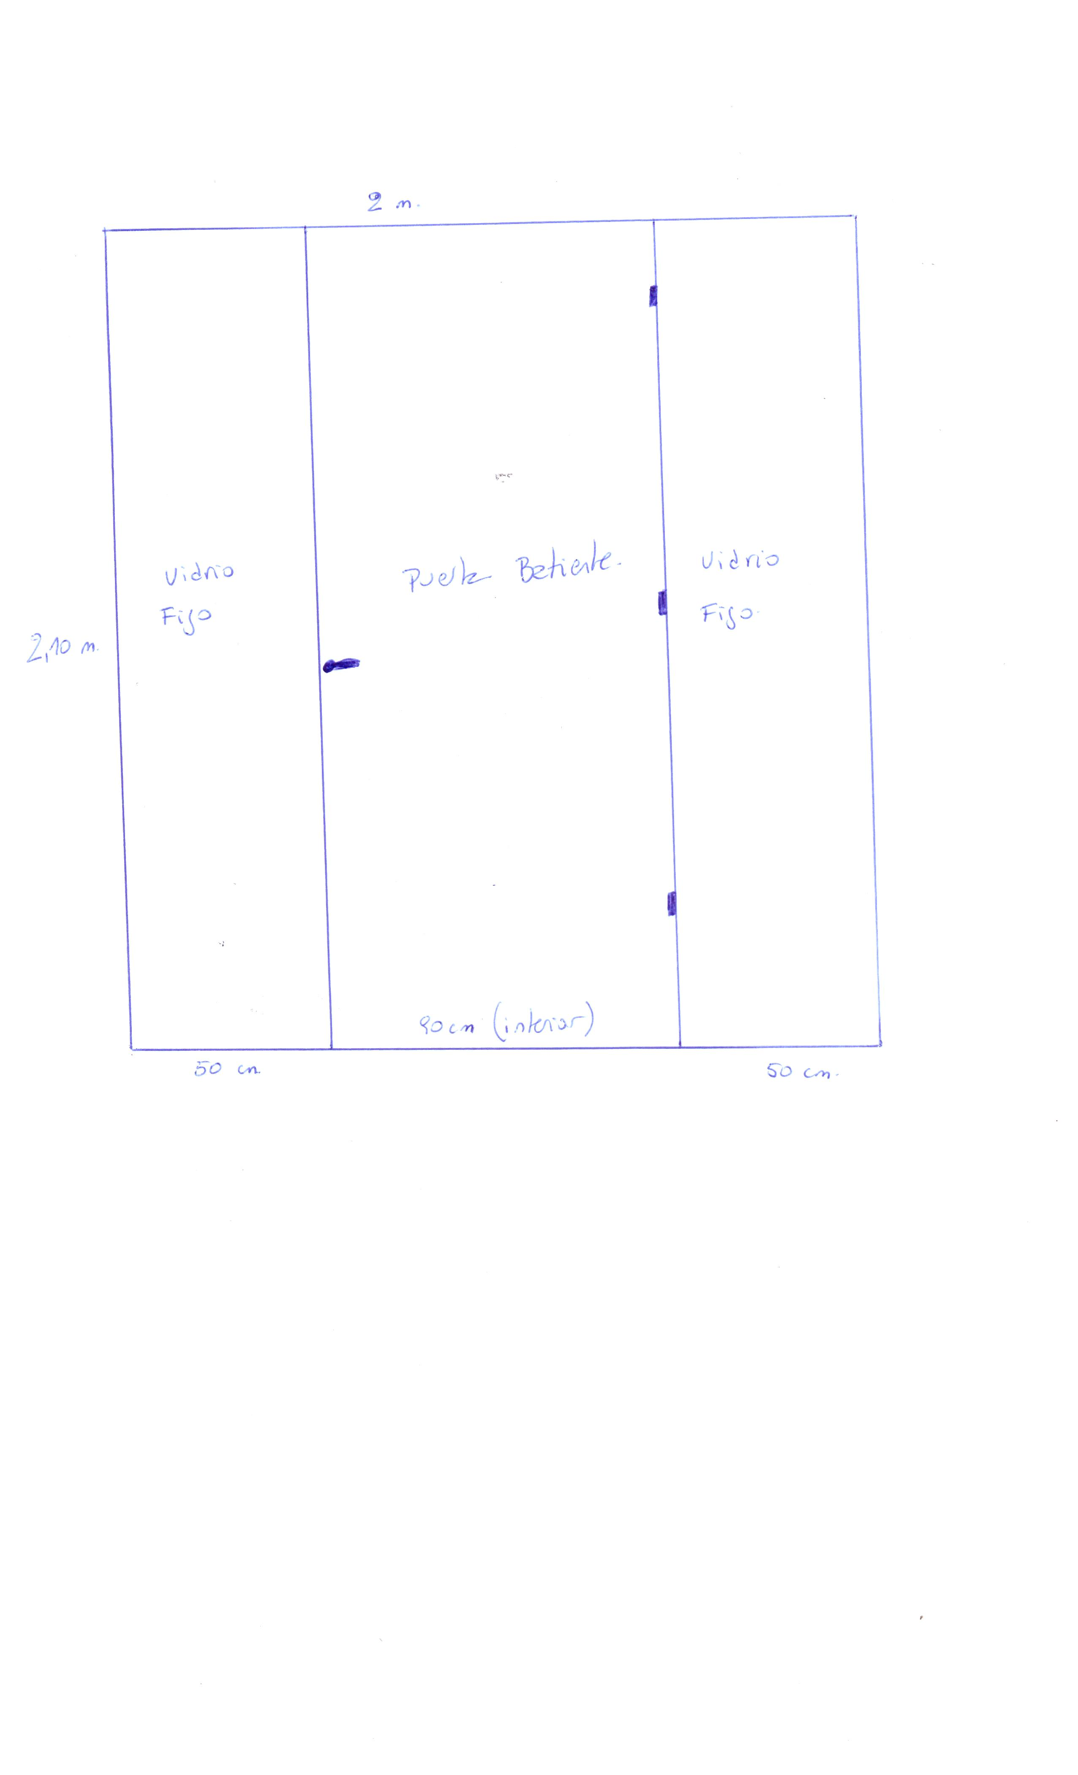
Cerramiento de aluminio y vidrio de 2 metros de ancho x 2,10 de alto, con puerta batiente al medio de 0,90 m de ancho interior, para sala de medicina.



